新疆大学2007年—2008年第2学期期末考试试题
{数字逻辑电路}B 试卷标准答案及评分标准
开课院（系） 信息科学与工程 2008年7月
第一部分 选择题（共 20 分）
一、单项选择题（每题只有一个正确答案，答对一题得2分，共20分）

1、C 2、D 3、B 4、D 5、B
6、C 7、B 8、C 9、A 10、A

第二部分 非选择题（共80分）
二、填空题(每题1分,共10分)

11、186D，0BAH
12、真值表，卡诺图
13、7
14、逻辑与，逻辑或，逻辑非
15、5v，1/3 Vcc

三、判断题(每题2分,共10分,答A表示说法正确.答B表示说法不正确,本题只须指出正确与错误,不需要修改)

16、B 17、A 18、A 19、B 20、B

四、用公式法或卡诺图法化简下列逻辑函数式（每题5分，共10分）
21、$Y=\bar{A}\text{BD}+\text{AC}+\text{BC}$
22、$Y=\bar{A}+\bar{B}\bar{D}$

五、综合分析题（共2小题，共22分）
23、设计思路：取A,B,C三变量作为数据选择器的地址输入端，D作为数据输入端，将逻辑表达式转换为合适的形式，Y作为输出端即可（4分）

令A=A2，B=A1，C=A0，则：
$Y=\bar{A}\bar{B}C⋅D+\bar{A}B\bar{C}⋅\bar{D}+\bar{A}\text{BC}⋅1+A\bar{B}\bar{C}⋅D+\text{AB \{}\bar{C}⋅1+\text{ABC}⋅1$（2分）
D0=D5=0，D1=D4=D，D2=/D，D3=D6=D7=1；（3分）

逻辑图如下：（3分）
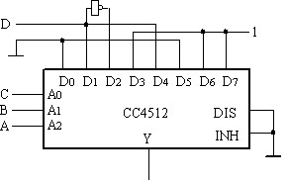

24、驱动方程及状态方程：$\begin{aligned}Q_{1}^{n+1}=D_{1}={\bar{Q}}_{1}{\bar{Q}}_{2} \\ Q_{2}^{n+1}=D_{2}=Q_{1} \\ Q_{3}^{n+1}=D_{3}=Q_{2}\end{aligned}$ （4分）
输出方程： $Y=Q_{3}$ （2分）
次态卡诺图：
$Q_{1}^{n+1}Q_{2}^{n+1}Q_{3}^{n+1}$/Y | Q2Q3
Q1 | 100/0 | 100/1 | 001/1 | 001/0
Q1 | 010/0 | 010/1 | 011/1 | 011/0

电路的状态转换图如下：（5分）
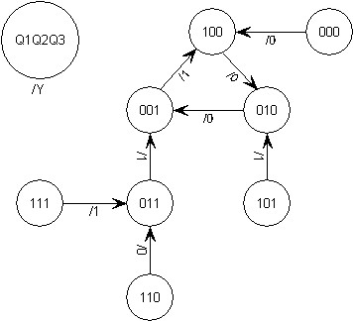
该电路能够自启动。（1分）

六、应用设计题（共2小题，共28分）
25、
（1）逻辑抽象：设输入变量R、Y、G=1分别代表红灯、黄灯、绿灯亮，R、Y、G=0分别代表红灯、黄灯、绿灯灭；输出变量Z=1表示交通灯故障报警，Z=0表示交通灯正常。（2分）由此画出真值表。（3分）
 | 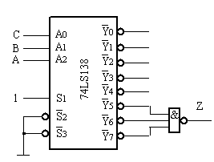
  R | Y | G | Z
  0 | 0 | 0 | 1
  0 | 0 | 1 | 0
  0 | 1 | 0 | 0
  0 | 1 | 1 | 1
  1 | 0 | 0 | 0
  1 | 0 | 1 | 1
  1 | 1 | 0 | 1
  1 | 1 | 1 | 1
（2）逻辑函数式：$Z=m_{0}+m_{3}+m_{5}+m_{6}+m_{7}=\overline{{\bar{m}}_{0}⋅{\bar{m}}_{3}⋅{\bar{m}}_{5}⋅{\bar{m}}_{6}⋅{\bar{m}}_{7}}$ （3分）
（3）逻辑图（5分）

26、（1）逻辑抽象：19进制计数器共有19个状态，分别以S0～S18表示。19是素数，必须用整体清0法或者整体置数法构成19进制计数器。
先将两片74160构成100进制计数器，计数器从全0状态开始计数，S18状态时进行译码，输出低电平信号产生置数脉冲进行置位，下一个CP脉冲到来时使得电路进入S0状态，可直接利用置数脉冲作为进位输出。（3分）
（2）画出状态转换图：电路的状态转换图如下：（3分）
S0-00000；S1-00001；～～S8-01000；S9-01001；S10-10000；～～S18-11000；
（3）画出电路图。电路的逻辑图如下：（4分）

